**实验报告**

专业： 化学工程与工艺

姓名：

学号： 32

日期：

地点：

课程名称： 化工专业实验Ⅱ 指导老师： 介素云 实验类型：

实验名称：核壳结构冲击改性剂ACR的制备与表征及加工 成绩： 签名：

**一、实验目的**

1.掌握丙烯酯类单体精制的基本方法。

2.掌握乳液聚合的基本实验技能，了解乳液聚合体系的组成的特点聚合原理，观察乳液聚合的实验现象。

3.掌握 ACR 改性 PVC 的原理和方法。

**二、实验原理**

**1、乳液聚合**

乳液聚合是指在机械搅拌下或者剧烈震荡下，用乳化剂使不溶或者微溶于水的单体分散在介质（如水）中，形成乳液，在水溶性引发剂的引发下进行的聚合反应。由于“隔离效应”作用，乳液聚合可以在不降低聚合速率的条件下，同时获得较高的分子量，并且具有散热容易、温度易控制、工艺简单、无污染、容易连续化生产、聚合产品可以直接使用等优点，在工业得到了广泛的应用。

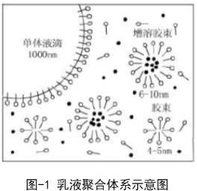在乳液聚合中，单体是以较大的单体液滴和较小的增溶胶束的形式分散在水中，由于胶束的比表面积比液滴要大百倍，更有利于捕捉水相中的初级自由基和短链自由基，因而聚合反应不是发生在单体液滴中，而是主要发生在增溶胶束中，从而形成 M/P（单体/聚合物）乳胶粒。在每个 M/P 乳胶粒中仅含一个自由基，因此聚合反应速率主要取决于乳胶粒子的数目。乳液聚合分为三个阶段：（1）成核阶段：从聚合开始到胶束全部消失，随着乳胶粒数目的不断增加，聚合反应速率递增。（2）粒子成长阶段：从胶束消失开始到单体液滴消失为止，此阶段乳胶粒数目保持恒定，单体液滴不断向乳胶粒提供单体以维持其单体浓度的稳定，聚合速率基本保持不变。（3）减速阶段：从单体液滴消失开始到聚合结束。

常规乳液聚合体系主要是由微溶于水或不溶于水的单体、水、水溶性引发剂、水溶性乳化剂四部分组成。

乳化剂是乳液聚合的重要组成部分，常用乳化剂是水溶性阴离子表面活性剂，其作用之一是使单体乳化成微小液滴，成为稳定的乳液。更重要的是超过某一临界浓度（CMC）以后，乳化剂分子聚集成胶束，成为引发聚合的场所。乳化剂之所以能够起到乳化作用，是因为乳化剂分子由亲水的极性基团和疏水（亲油）的非极性基团组成。对同一乳化剂而言，乳化剂的浓度越大，粒径大小分布越窄，并且阴离子乳化剂与非离子型乳化剂配合使用可以使聚合

物乳胶粒子粒径分布更窄。

引发剂除单一的过硫酸盐外，许多场合还采用氧化还原引发体系，除了主还原剂外，还有副还原剂，有时另加络合剂。

因大多数乳胶体对氢离子浓度很敏感，为了使乳胶稳定，通常还需要加入一定量的pH调节剂。

**2.共混**

共混是指共同混合，使几种材料均匀混合，以提高材料性能的物理方法，工业上典型的例子是用炼胶机将不同橡胶或橡胶与塑料均匀地混炼成胶料。通过共混可提高高分子材料的物理力学性能、加工性能，降低成本，扩大使用范围。共混是实现聚合物改性和生产高性能新材料的重要途径之一。共混产物按生产方法可分为机械共混物、化学共混物、胶乳共混物和溶液共混物。其中以机械共混物，即通过棍筒、挤出机或强力混合器将不同聚合物熔体进行混合得到的共混物占主要地位。

共混物一般是多组分多相体系，其性能取决于所含组分的性质、形态和相界面性质。选取共混体系适应考虑以下几点因素：

1）相容性因素：

相容是共混的基本条件。两相之间良好的相容性，是两相体系共混产物具有良好性能（特别是力学性能）的前提。相容性影响共混过程的难易，相容性好的两相体系，共混过程中分散相较易分散。因此，一般应首选相容性较好的聚合物体系进行共混。

2）结晶性因素

结晶性塑料与非结晶性塑料在性能上有明显的不同。采用不同结晶性能的聚合物进行共混，通常可以达到一些性能的互补。结晶性塑料通常具有较高的刚性和硬度，较好的耐化学药品性和耐磨性，加工流动性也相对好。结晶性塑料的缺点是较脆，且制品的成型收缩率高。非结晶性工程塑料则具有尺寸稳定性好而加工流动性较差的特点。

3）性能的改善或引入新性能

性能因素主要是考虑共混组成之间的性能互补，或改善聚合物的某一方面性能，或者引入某种特殊的性能。

4）价格因素

通过价格昂贵的聚合物品种与较为廉价的聚合物品种共混，在性能影响不大的前提下，使成本下降。

3.PVC改性

聚氯乙烯（PVC）是当今世界上开发应用最早、能量消耗最低、成型方法多样和高强度、阻燃、耐候、耐化学腐蚀等性能优异的通用塑料品种之一。广泛的加工适应性赋予了PVC广阔的应用领域，然而 PVC 的熔体粘度大、流动性差、易热分解、成型温度范围窄、易在设备的死角处结焦分解、熔体强度低、树脂间的粘合力不高、易发生熔融破碎，而且一次加工特性以及二级加工特性也不理想、热稳定性和加工性差、不耐冲击是制约其加和应用的主要障碍。为了改善硬质 PVC 制品的这些缺点，必须添加一些加工助剂。ACR抗冲改性剂一般是指以交联的低玻璃化温度（Tg）丙烯酸酯类单体聚合物为内核、以聚甲基丙烯酸甲酯等 Tg的聚合物为壳层，具有两层或多层核－壳结构的复合聚合物。它可以有效地提高聚氯乙烯 PVC 的抗冲强度。

本实验是以丙烯酸丁酯（BA）为内核、甲基丙烯酸甲酯（MMA）为外壳、十二烷基硫酸钠和聚乙二醇辛基苯基醚（OP-10）组成的复合乳化剂、过硫酸钾（KPS）为引发剂进行乳液聚合制备出核/壳结构的聚合 ACR，并对 PVC 进行增韧改性。

三、实验仪器和药品

仪器

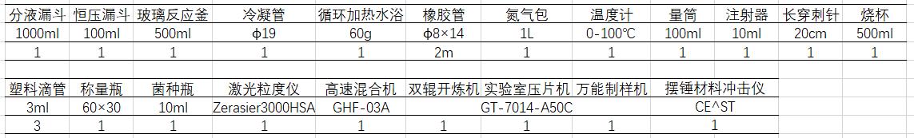

药品

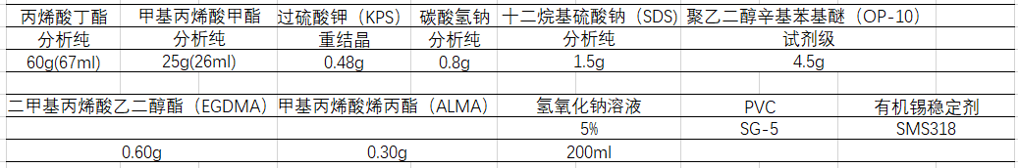

另备去离子水、工业酒精、广泛PH试纸若干。

**四、实验步骤**

**1、单体的精制**

（1）500ml 丙烯酸丁酯（BA）加入 1000mL 的分液漏斗中，加入 200mL 的氢氧化钠（5%）溶液，充分振荡两分钟，静置 10min，分层，分出下层深棕色液体，保留上层有机相，然后再按照上述方法萃取有机相三次，直至下层水相变为无色透明。

（2）用 100mL 蒸馏水洗涤有机相若干次，直到下层水相 pH=7 为止，然后将有机相倒出，备用。

（3）以相同方法精制 MMA500mL，备用。

**2.ACR乳液的制备**

（1）向装有回流冷凝管、氮气导管和温度计的500ml的玻璃反应釜中加入300ml去离子水、67ml丙烯酸丁酯、1.5g十二烷基硫酸钠（实际加入1.5025g）、4.5g聚乙二醇辛基苯基醚（OP-10）、0.8g 碳酸氢钠（实际加入0.8263g）、0.6g的EGDMA（交联剂）和0.3g 的ALMA（接枝剂）。

（2）开动机械搅拌，始终保持搅拌器示数为 40，在室温下预乳化 15 分钟，同时通入氮气进行保护；

（3）用循环水浴将反应釜加热至 70℃（釜内温度）

（4）称取0.48g重结晶后的过硫酸钾（KPS），用8ml去离子水溶解后用注射器注入。

（5）保持搅拌器示数为 40，70℃下反应1小时。

（6）量取 26mlMMA 加入恒压漏斗中，以 1d/1s 的速度缓慢滴加至反应釜中，滴加完毕后将温度升高至 80℃，待温度稳定后补加 0.2gKPS（用4ml水溶解），保持转速不变反应1h。

**3.ACR乳液的破乳**

取50mlACR乳液，冷却至40-50℃加入300ml的工业酒精中，边加边用玻棒搅拌，聚丙烯酸丁酯将缓慢沉淀出来。将下层沉淀进行离心，之后用去离子水反复冲洗、洗去残余的乳化剂和少量单体，过滤后将得到柔软的白色固体。

**五、实验数据记录及处理**

**1.单体的精制**

萃取过程中可观察到第一次萃取后下层为深棕色液体，第二次萃取后下层颜色变浅、呈黄棕色，第三次萃取后溶液几乎为无色。

**2.ACR乳液的制备及破乳**

第一次加入引发剂过硫酸钾前溶液呈乳白色，加入后溶液温度略有升高后降至70℃左右，此时溶液的乳白色加深。而后以每秒一滴的速度将26ml的MMA加入反应釜，再补加0.2050gKPS（用4ml水溶解）,此时的反应液为粘稠的乳白色液体。

反应完毕后停止水浴，待溶液温度降至50℃左右取50ml乳液加入300ml的工业酒精，但经搅拌几乎无沉淀产生，询问老师后补加约30ml乳液开始有沉淀产生，经离心、洗涤后得到白色沉淀，用玻璃棒触摸可发现其柔软并带有一定的弹性。

**3.冲击试验数据记录及处理**

3.1 PMMA冲击试验

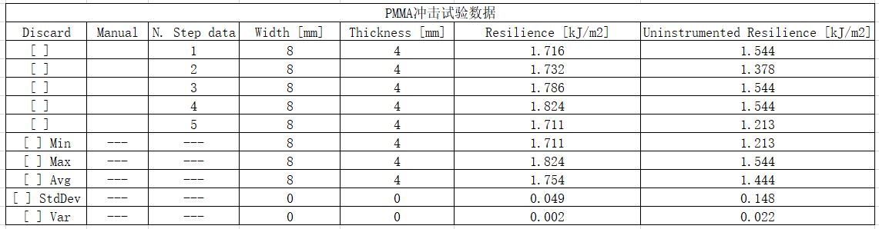

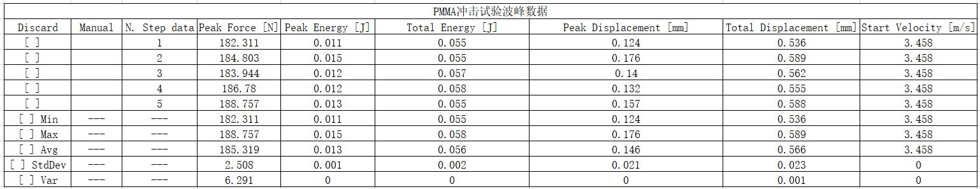

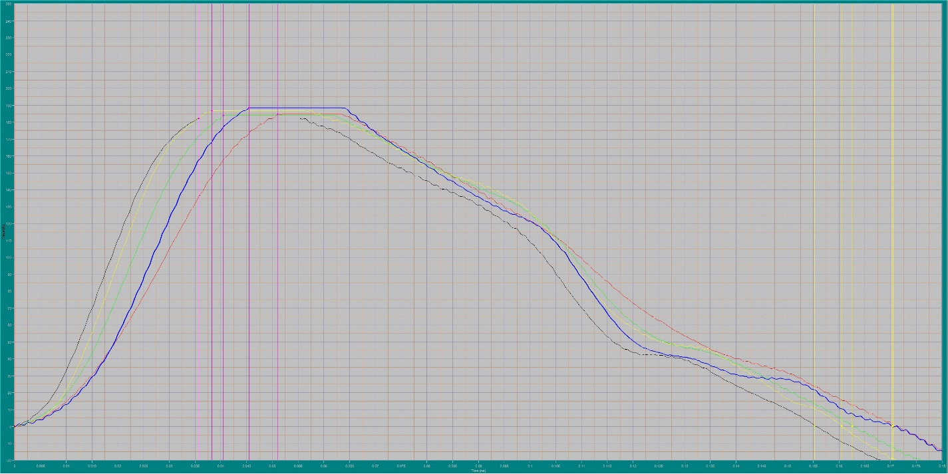

3.2 PMMA-ACR冲击试验数据

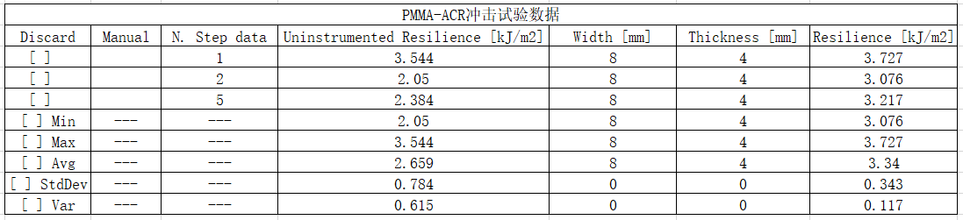

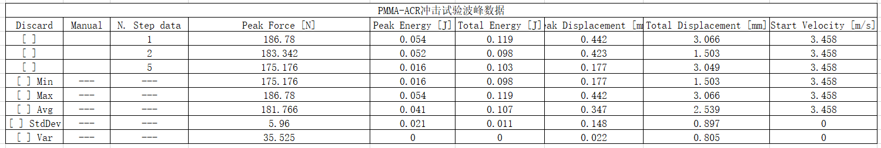

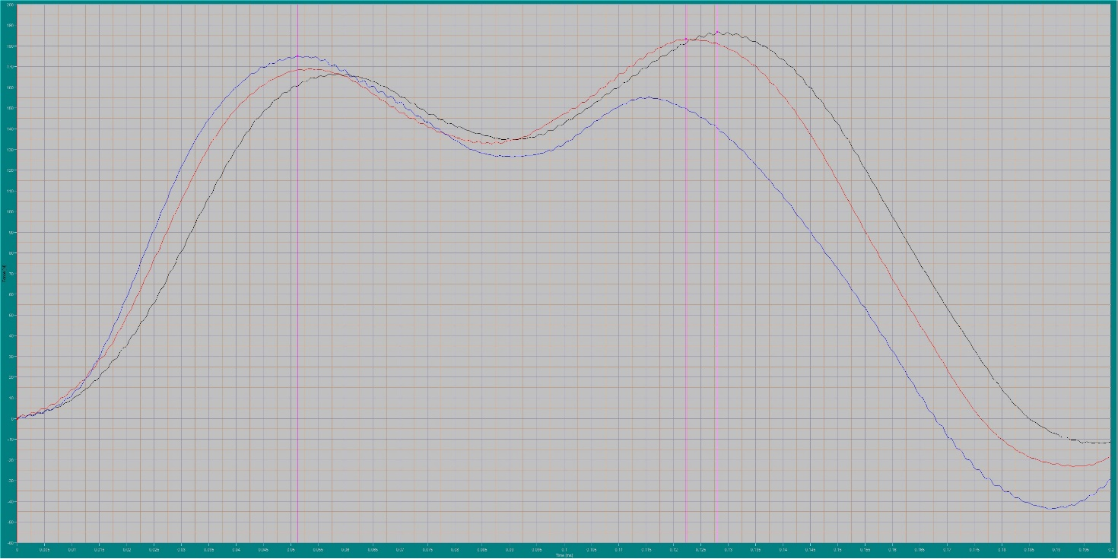

**六、实验数据分析**

1.ACR乳液的破乳中，一开始加入50ml的乳液并无沉淀产生，后续补加才有大量沉淀产生，推测是因为MMA的滴加速度过快，导致MMA未能完全反应，产生的ACR较少，无沉淀产生。

2. 冲击试验的数据分析

●弹性恢复能量（Resilience）：PMMA-ACR的弹性恢复能量平均值（3.34kJ/m2）高于纯PMMA的弹性恢复能量平均值（1.754kJ/m2）。这可能意味着添加ACR后，材料的弹性恢复能力有所提高。

●峰值力（PeakForce）：PMMA的平均峰值力为185.319N，标准差为2.508N。PMMA-ACR的平均峰值力为181.766N，标准差为5.96N。

●峰值能量（PeakEnergy）：PMMA的平均峰值能量为0.013J，标准差为0.001J。PMMA-ACR的平均峰值能量为0.041J，标准差为0.021J。

●总能量（TotalEnergy）：PMMA的平均总能量为0.056J，标准差为0.002J。PMMA-ACR的平均总能量为0.107J，标准差为0.011J。

●峰值位移（PeakDisplacement）和总位移（TotalDisplacement）：PMMA的峰值位移和总位移的方差较小，而PMMA-ACR的峰值位移和总位移的方差较大。

从这些数据中，我们可以得出以下结论：添加ACR的PMMA复合材料在冲击试验中显示出更高的峰值能量和总能量，表明ACR的加入提高了材料的能量吸收能力。然而，PMMA-ACR的数据方差较大，这可能表明在不同样品之间，ACR的影响存在差异，或者ACR的分布不均匀。

**七、思考题**

**1、为什么单体会常有阻聚剂？为什么要在低温下精制引发剂？**

单体中常含有阻聚剂的原因：

①防止聚合反应：在生产、储存和运输单体过程中，为了防止单体自发聚合反应，常常会加入少量阻聚剂。这种自发聚合反应不仅可能导致单体损失，而且有可能引发危险的聚合反应，如温度急剧上升或者爆炸，因此加入阻聚剂以提高单体的稳定性是非常必要的。

②提高安全性：通过添加阻聚剂，可以显著降低单体在储存和处理过程中因不受控制的聚合反应而发生危险事件的风险，确保生产和应用过程的安全。

③调控聚合反应：在聚合过程中，适量的阻聚剂还可以用来调节聚合速率，控制聚合反应的程度，帮助生产出具有预期分子量和分布的聚合物。

为什么要在低温下精制引发剂：

①提高引发剂稳定性：引发剂通常具有较强的反应性，容易在高温下分解或发生副反应，从而失去其引发聚合反应的能力。通过在低温下进行精制，可以有效减少引发剂的分解，保持其纯度和活性。

②去除杂质：低温精制有助于去除引发剂中的不稳定杂质，如水分、氧气和其他可能影响聚合反应的物质。这些杂质在高温下更容易与引发剂发生反应，因此在低温条件下进行精制有利于提高引发剂的质量和效果。

③控制反应条件：低温条件下，反应速率通常较低，这为精确控制引发剂的反应和精制过程提供了条件，有助于获得更为纯净和具有预期性能的引发剂产品。

**2、什么是乳液聚合？比较乳液聚合和本体聚合的优劣？**

乳液聚合是一种在水性介质中进行的聚合反应，通过使用表面活性剂和适量的稳定剂将单体分散在水中形成微小的单体滴，这些单体滴在水相中被聚合成聚合物颗粒。这种方法主要用于制备聚合物乳液，如聚丙烯酸酯、聚苯乙烯等。乳液聚合有几个显著的特点：高反应速率、高分子量聚合物的易得性、以及操作的安全性和环保性。

本体聚合，则是在没有溶剂或者在单体本身作为溶剂的条件下进行的聚合反应。本体聚合通常在较高温度和压力下进行，直接得到固态的聚合物，常用于聚合度较高、结构较简单的聚合物生产。

乳液聚合与本体聚合的比较：

乳液聚合的优点：

①高反应速率：因为反应在表面活性剂形成的微小单体滴中进行，提供了大量的反应界面，从而加快了聚合速率。

②温和的反应条件：在常温或适度温度下即可进行，不需要高温和高压。

③高分子量：易于得到高分子量的聚合物。

④安全性高：反应介质主要为水，减少了可燃性和爆炸性风险。

⑤环保：溶剂使用少，废弃物处理相对环保。

本体聚合的优点：

①纯度高：由于没有使用溶剂或者添加剂，因此得到的聚合物纯度高。

②后处理简单：不需要去除溶剂或乳化剂，减少了后处理步骤。

③能耗低：相比于需要蒸馏去除溶剂的溶液聚合，本体聚合的能量消耗较低。

乳液聚合的缺点：

①产品分离与纯化困难：聚合物从水相中的分离和纯化需要额外的步骤，可能导致成本增加。

②可能存在残留物：乳化剂等添加剂可能在最终产品中残留。

本体聚合的缺点：

①反应控制困难：因为反应速率和聚合度较难精确控制，可能导致聚合物分布较宽。

②需求高温高压：可能需要特殊的反应器和安全措施，增加了生产成本。

③聚合物分子量较低：相比于乳液聚合，本体聚合得到高分子量聚合物的难度较大。

**3、简述乳化剂的种类及其特点？反应体系中加入少量碳酸氢钠的作用是什么？**

乳化剂主要分为两大类：离子型乳化剂和非离子型乳化剂。

离子型乳化剂：

①阳离子型：这类乳化剂在其分子结构中含有正电荷，能够吸引负电荷的粒子。它们主要用于制备阳离子型聚合物乳液，如某些特殊的涂料和粘合剂。

②阴离子型：这类乳化剂含有负电荷，可以吸引正电荷的粒子，是最常用的乳化剂类型之一。它们广泛应用于各种聚合物乳液的生产，如聚苯乙烯、聚丙烯酸酯等。

③两性离子型：这类乳化剂同时含有正负电荷，具有较强的适应性和稳定性，可在不同pH值下工作，用途包括个人护理产品和一些特殊涂料的制备。

非离子型乳化剂：这类乳化剂不带电，通过其亲水和疏水部分的平衡来稳定乳液。它们对电解质的敏感度较低，因此在需要调节pH值或添加盐类物质的体系中特别有用。非离子型乳化剂广泛应用于食品、化妆品以及涂料行业。

加入少量碳酸氢钠的作用：

①pH值调节：碳酸氢钠作为缓冲剂，可以调节和稳定反应体系的pH值，在乳液聚合过程中保持适宜的环境，有利于聚合反应的进行。

②中和酸性物质：过硫酸钾可能会与其他物质反应产生酸性副产品，碳酸氢钠可以中和这些酸性物质，减少对聚合物稳定性和性能的不利影响。

③提高粒子稳定性：通过调节pH值，碳酸氢钠有助于提高聚合物颗粒的稳定性，防止聚合物颗粒的聚集或沉淀。

**4、列举 5 种以上化工分离方法并简述其特点。**

①蒸馏：

特点：基于不同组分的沸点差进行分离。蒸馏是最常用的液体混合物分离方法，应用广泛于石油炼制、酒精生产等领域。它可以有效分离挥发性液体混合物中的组分，但对于沸点接近的混合物效率较低。

②萃取：

特点：基于不同组分在两种不混溶溶剂中的溶解度差异进行分离。萃取通常用于提取特定组分，适用于温度敏感物质或沸点接近的组分分离。它可以是液-液萃取或固-液萃取，广泛应用于药物制备、天然产物提取等。

③吸附：

特点：利用固体吸附剂对特定物质的选择性吸附能力进行分离。适用于气体和液体混合物的分离，如空气分离、水处理和化工产品的纯化。吸附方法包括活性炭吸附、分子筛吸附等，可通过再生吸附剂重复使用。

④膜分离：

特点：通过半透膜对不同物质的渗透性差异进行分离。膜分离技术包括反渗透、纳滤、超滤和微滤等，适用于水处理、气体分离和生物技术领域。膜分离具有操作简便、能耗低和环境友好等优点。

⑤结晶：

特点：基于不同物质在溶剂中的溶解度差异，通过冷却或蒸发溶剂使目标物质结晶出来。结晶是纯化固体物质（如糖、盐等）的重要方法，特别适合于大规模生产。结晶可以通过控制温度、浓度和其他条件优化产物的纯度和粒度。

**5、列举共混改性与原位改性的特点**

共混改性是指将两种或多种不同的聚合物通过物理混合的方式共混在一起，形成具有新性能的共混体系。这种方法不涉及化学反应，主要依靠物理作用力。

特点：

①物理混合：共混过程主要是物理混合，不涉及化学键的形成或断裂。

②相容性问题：共混物的性能很大程度上依赖于不同组分之间的相容性，良好的相容性可以显著改善材料的综合性能。

③过程简便：共混改性过程相对简单，易于工业化生产，适合大规模应用。

④性能调控：通过改变不同组分的种类和比例，可以在较宽范围内调控材料的性能，如增强力学性能、热稳定性或降低成本等。

⑥可逆性：由于是物理混合，理论上共混体系是可逆的，即可以通过适当方法分离原始组分。

原位改性是指在聚合物或其复合材料的制备过程中，通过化学反应或物理作用直接在聚合体系中引入改性剂或填料，从而在分子层面或微观层面改善材料性能的方法。

特点：

①化学结合或强相互作用：改性剂或填料与聚合物基体间往往通过化学键合或强烈的物理作用力结合，提高了界面的相容性和稳定性。

②性能高度集成：由于改性发生在原位，即在聚合物形成的过程中，所得到的材料往往展现出更为优异和高度集成的性能。

③操作条件要求高：原位改性过程可能需要特定的反应条件，如特定温度、压力或催化剂，对操作条件要求较高。

④改性效果持久稳定：与物理共混相比，原位改性由于在分子层面上的作用，其改性效果更加稳定和持久。

⑤应用范围广泛：可以应用于纳米复合材料、导电聚合物、生物兼容材料等领域，为材料设计和功能化提供了广阔的空间。